“De Veluwse Sahara”
- In zijn boek De Veluwe - Eene wandeling uit 1841 beschrijft dominee O.G. Heldring hoe hij vanuit Beekbergen naar Hoenderlno wandelde: "Het was bij onmogelijk tegen den ruw waaienden zuidwestenwind, die als een halve storm ons telkens met het opstuivende zand in het aangezicht geeselde, voort te kunnen dringen.
- Hoe menigwerf zei de ik tot mij zetven: men hoeft waarlijk niet naar Afrika te reizen om zich een denkbeeld van zandwoestijen te vormen.
- Onze gids zocht telkens, zoo dikwijls er een nieuwe bui opkwam en de wind zich verhief, een kleinen heideheuvel, hier en daar nog schaars verspreid, waar achter wij ons neervleiden en een weinig adem schepten.
- Dan ging het weder voorwaarts, om bij iedere schrede bijna de helft weder in het mulle zand terug te glijden."
- De Veluwse zandverstuivingen besloegen in die tijd ongeveer 14.500 hectare, tweeënhalf maal de oppervlakte van het nationale park De Hoge Veluwe.
- Ze waren globaal in twee fasen ontstaan: eerst de ontbossing waarna schapen de heidevelden open hielden.
- Daarna volgde het afplaggen van de hei.
- De plaggen werden naar de schaapskooien gebracht, waar ze vermengd raakten met wat de schapen lieten vallen.
- Vervolgens werd het mengsel als bemesting over de akkers uitgestrooid.
- Te veel en te diep afplaggen was de uiteindelijke oorzaak van de zandverstuivingen, die door de wind vanzelf groter werden.
- Eeuwenlang werden halve maatregelen genomen om de Veluwse woestijnen te beteugelen, totdat de rijksoverheid vanaf 1898 begon met grootscheepse herbebossing.
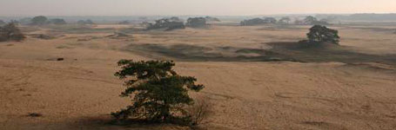
- De afgelopen honderd jaar schrompelden de Veluwse stuifzanden in tot 1000 hectare.
- Deze restanten worden zorgvuldig gekoesterd.
- Vooral vliegdennen vormen een bedreiging en worden gekapt om de zandverstuivingen in beweging te houden.

